#### Trabajo práctico de laboratorio Nº6

Análisis y Mediciones de señales en el dominio del tiempo

Materia: Mediciones Electrónicas I

Integrantes:

Schamun Lucas, 62378

Sueldo Enrique, 62508

Sosa Javier, 65337

Nicolás Ponce, 64725

Profesores: Centeno, Carlos Augusto

Salamero, Martín Alejandro

Fecha: 30/06/16

**Introducción**

Este trabajo práctico ha sido pensado para reunir en una única actividad de laboratorio, un conjunto de experiencias relativas al empleo del osciloscopio como instrumento de análisis y medición de señales en el dominio del tiempo. Se utilizarán osciloscopios digitales y analógicos, así también distintos tipos de generadores.

**Objetivo**: Adquirir experiencia en el uso de osciloscopios para efectuar el análisis y la medición de algunos parámetros en distintos tipos de formas de ondas.

**Materiales e instrumental necesarios**:

• Osciloscopio Analógico de doble trazo.  
• Osciloscopio digital. (Preferentemente RIGOL DS 1052)  
• Juego de puntas (dos) con atenuador X 10   
• Generador de Funciones Instek GFG3015.  
• Generador de Funciones común.  
• Circuitos de pruebas auxiliares.  
• Fuente de alimentación de CC. Resistor de 25Ω / 5W.  
• Circuito de prueba con disco telefónico.

**Primera Parte:  
Experiencias con osciloscopio analógico**

**1) Aprendiendo a calibrar (compensar) la punta atenuadora**

Si son correctamente utilizadas, las puntas de prueba con atenuación X10 aumentan considerablemente la resistencia de entrada de un osciloscopio y disminuyen su capacidad paralela de entrada, reduciendo al mínimo la influencia de la conexión del instrumento sobre el circuito a medir. Por lo tanto, siempre que se pueda, es conveniente utilizarlas. Para emplear de forma apropiada una punta X10, la misma debe ser correctamente calibrada (compensada en frecuencias).

**Cuadro de controles**

|  |  |  |
| --- | --- | --- |
| V/div (C. Y1) | T/div (B.Tiempo) | Aten Y1 |
| 50mV/div | 0,5ms/div | X10 |

Se coloca la punta de pruebas a la toma de señal de calibración para poder realizar la compensación.

Se logran las siguientes señales:

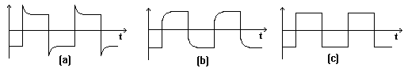

Se realiza un barrido manual con el generador de funciones desde 100Hz hasta 1MHz y se toma nota de la amplitud observada.

Señal como en imagen (a)

|  |  |
| --- | --- |
| Frecuencia (Hz) | Amplitud (mV) |
| 100 | 60 |
| 300 | 60 |
| 1,5K | 65 |
| 2,5K | 70 |
| 10K | 75 |
| 50K | 75 |
| 1M | 75 |

Señal como en imagen (b)

|  |  |
| --- | --- |
| Frecuencia (Hz) | Amplitud (mV) |
| 100 | 60 |
| 1K | 53 |
| 2K | 50 |
| 50K | 47 |
| 70K | 46 |
| 90K | 45 |
| 1M | 44 |

Señal como en imagen (c)

|  |  |
| --- | --- |
| Frecuencia (Hz) | Amplitud (mV) |
| 100 | 60 |
| 1K | 61 |
| 10K | 60 |
| 50K | 60 |
| 70K | 60 |
| 90K | 60 |
| 1M | 60 |

Luego de las experiencias podemos confirmar que:

* El oscilograma “B” corresponde a “caída de respuesta en frecuencias elevadas”.
* El oscilograma “A” corresponde a “exceso de respuesta en frecuencias elevadas”.
* El oscilograma “C” corresponde a “respuesta plana”.

**2) Acoplamiento CC/CA de la entrada vertical (eje Y).**

Como se ha podido apreciar en el experimento anterior, el acoplamiento del eje vertical puede ser dispuesto en CC o en CA. En este último caso, la entrada del eje Y del osciloscopio tiene conectado, internamente, un condensador en serie que bloquea la componente de CC. Este capacitor puede tener un efecto de deformación sobre la forma de la señal que se visualiza, particularmente si la misma es de baja frecuencia. Para analizar dicho efecto procedemos de la siguiente manera:

Con el generador obtenemos una señal cuadrada de frecuencia 50Hz con amplitud de salida al máximo y conectamos la punta de pruebas. Se cambia el acoplamiento de la entrada vertical de CC a CA y observamos el efecto producido en la imagen.

**Cuadro de controles**

|  |  |  |
| --- | --- | --- |
| V/div (C. Y1) | T/div (B.Tiempo) | Aten Y1 |
| 5V/div | 5ms/div | X1 |

Se obtienen señales como las indicadas en las siguientes imágenes

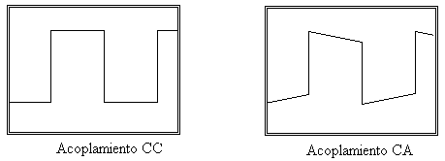

Se cambia la atenuación de la punta X10 y notamos que el efecto causado en el acoplamiento CA disminuye notablemente.

**3) Midiendo Componentes de Vca con un osciloscopio – Disparo por “Línea”.**

Para esta experiencia utilizamos una fuente de CC regulada de baja tensión (5v) y conectamos como carga un resistor de 25Ω aproximadamente, de 5W de potencia. Conectamos la punta de pruebas del osciloscopio sobre el punto de salida sin regular

**Cuadro de controles**

|  |  |  |
| --- | --- | --- |
| V/div (C. Y1) | T/div (B.Tiempo) | Aten Y1 |
| 1V/div | 2ms/div | X10 |

Vsal: 5,5V

Luego se procede a visualizar y medir el riple superpuesto a la tensión de VCC. Para eso cambiamos el acoplamiento de CC A CA

**Cuadro de controles**

|  |  |  |
| --- | --- | --- |
| V/div (C. Y1) | T/div (B.Tiempo) | Aten Y1 |
| 0,1V/div | 1ms/div | X10 |

Vriple (p.a.p.): 0,24Vpap

• La frecuencia del riple superpuesto es100Hz  
• El porcentaje de riple respecto del valor de VCC en TP3 es del 1,53%.

**4) Usando el disparo (trigger) interno de un osciloscopio**

Ajustamos el generador para tener valores aproximados en una señal senoidal con las siguientes características:

|  |  |  |
| --- | --- | --- |
| **Frecuencia** | **Función** | **Amplitud** |
| 500 Hz. (*) | Senoidal | 5 V p.a.p. (*) |

Se conecta el osciloscopio a la salida del generador y con el acoplamiento de disparo (trigger) en “INTERNO” y el selector de "PENDIENTE" (slope) en (+).

Se regula el nivel de disparo y colocamos el punto de inicio del barrido, comprendido el mismo entre los picos positivos y negativos de la señal. Al cambiar la pendiente de disparo usando el selector de “pendiente” para pasar de (+) a (-), la señal aparece desfasada.

Se cambia la salida del generador a onda cuadrada y se reduce el nivel de salida a 300mVpp. Variando la perilla de V/div se disminuye la amplitud de la presentación en la pantalla del osciloscopio, hasta el punto en que se pierde el sincronismo con la imagen.

• El nivel mínimo de señal que activa el circuito de trigger es de 0,2 divisiones de la pantalla.

**5) Usando el disparo externo de un osciloscopio**

A continuación, se verá la utilidad del disparo externo para la medición de la frecuencia de una determinada señal, usando como patrón un generador con dial calibrado.

Se utiliza la salida del generador A ajustado para una señal senoidal- 1KHz – amplitud a un valor medio. Luego seleccionamos el disparo “externo” y conectamos la salida del generador B a la clavija de entrada de “TRIGGER EXT” del osciloscopio. Este último generador está configurado de la siguiente manera:

|  |  |  |  |
| --- | --- | --- | --- |
| **Frec.** | **Func.** | **Ampl.** | **Duty** |
| 1 KHz. | Senoidal. | 5V p.a.p. | 50% |

Se varía la frecuencia del generador B tratando de lograr que la imagen se detenga, o a lo sumo, exhiba un pequeño desplazamiento sobre la pantalla.

Cuando la imagen se detiene, significa que la frecuencia de la señal visualizada y la del disparo coinciden o son múltiplos una de la otra. Si la imagen "Corre" hacia la derecha o hacia la izquierda esto significa desplazamiento de fase o una leve diferencia de frecuencias.

**Cuadro de controles**

|  |  |  |
| --- | --- | --- |
| V/div (C. Y1) | T/div (B.Tiempo) | Aten Y1 |
| .2V/div | 1ms/div | X1 |

* Una imagen que "corre" hacia la izquierda de la pantalla, corresponde a una frecuencia de la señal mayor que la de disparo.
* Una imagen que "corre" hacia la derecha de la pantalla, corresponde a una frecuencia de la señal menor que la de disparo.

**6) Usando el Hold-off**

En esta parte del trabajo se va a emplear el generador GF3015 para obtener una forma de onda específica. Para ello debe disponer los controles del mismo de la siguiente manera:

|  |  |  |  |  |  |  |  |  |  |  |
| --- | --- | --- | --- | --- | --- | --- | --- | --- | --- | --- |
| **Frec.** | **Func.** | **Ampl.** | **Duty** | **Trig.**  **Mult/Sing** | **Trig.**  **Ext.** | **Rate** | **Sym.** | **Trig.**  **Phase** | **Shift + Source** | **Trig.**  **on/off** |
| 2KHz. | Cuadr. | 5V p.a.p. | 50% | Mult. | Desact. | 0.5 KHz | 50% | 30% | Triang. | on |

Se conecta el canal Y1 del osciloscopio a la salida del generador, seleccionamos el tipo de disparo interno. Se nota una superposición de dos imágenes; una es la de la porción de la señal que corresponde a la parte ancha del tren de pulsos, y la otra es la parte angosta. Esto se debe a que el sistema de disparo del osciloscopio no puede distinguir entre los flancos de comienzo de las partes ancha y angosta del tren de pulsos ya que son iguales. Para eliminar la superposición se debe retener la base de tiempos por un tiempo suficiente como para que el disparo se ejecute siempre sobre la misma porción de la señal. Este efecto se puede lograr con el control de Hold-off.

Se regula entonces el control de Holf-off hasta lograr imágenes “limpias” y libres de interferencia.

**Cuadro de controles**

|  |  |  |
| --- | --- | --- |
| V/div (C. Y1) | T/div (B.Tiempo) | Aten Y1 |
| 5V/div | 0,2ms/div | X1 |

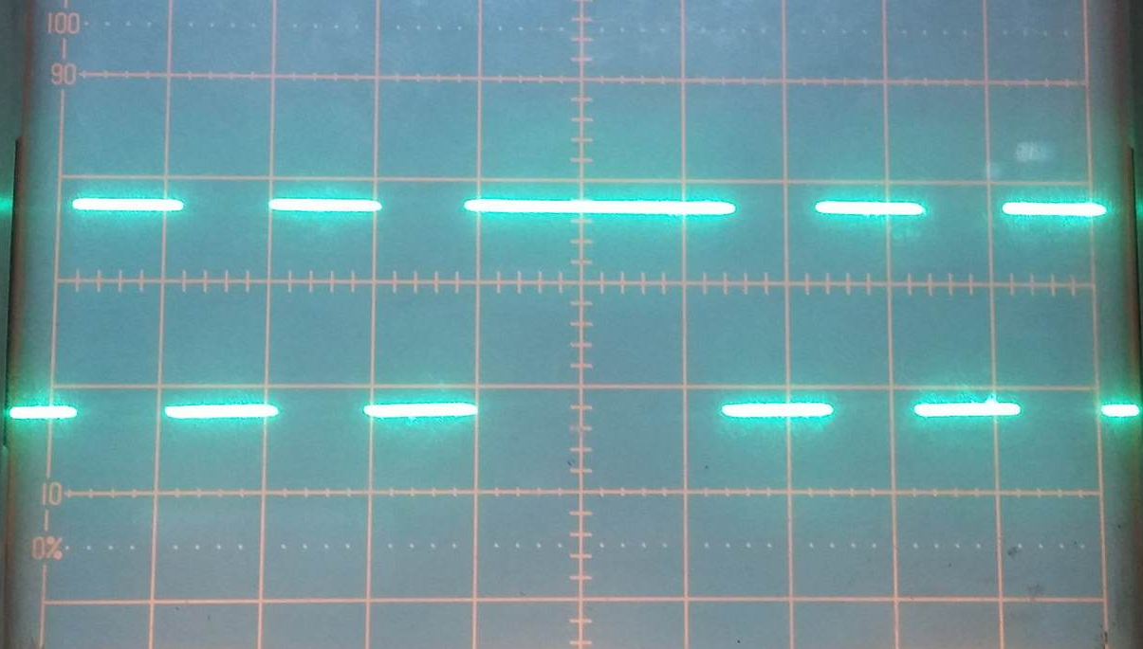

**7) Usando el Doble Trazo**

El doble trazo, es especialmente útil, cuando se desean analizar, observar o efectuar mediciones de diferencias de fase tiempos entre dos señales.

Para realizar esta experiencia partimos de la última imagen obtenida en el punto anterior. Usando solo el canal Y1. Se conecta el canal Y2 del osciloscopio a la salida del generador identificada con el rótulo, y se activa el doble trazo en modo “ALTERNADO”.

Se determina ahora los valores de los tiempos y amplitudes así como la correspondencia temporal entre las dos señales y grafíquelas en el siguiente espacio.

**Cuadro de controles**

|  |  |  |  |  |
| --- | --- | --- | --- | --- |
| V/div (C. Y1) | V/div (C. Y2) | T/div (B.Tiempo) | Aten Y1 | Aten Y2 |
| 5V/div | 2V/div | 0,2ms/div | X1 | X1 |

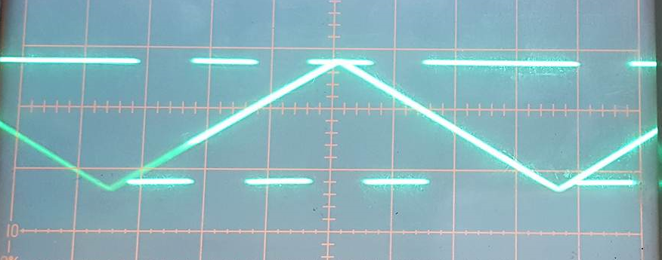Imagen de los oscilogramas en las salidas MOD y MAIN del generador:

***8) Empleo de los filtros de rechazo de la sección de disparo de la base de tiempos.***

Para esta experiencia se utilizará el generador GFG 3015, cuyos controles deberán disponerse de la siguiente manera:

|  |  |  |  |  |  |  |  |  |  |  |
| --- | --- | --- | --- | --- | --- | --- | --- | --- | --- | --- |
| **Frec.** | **Func.** | **Ampl.** | **Duty** | **Trig.**  **Mult/Sing** | **Trig.**  **Ext.** | **Rate** | **Sym.** | **Trig.**  **Phase** | **Shift + Source** | **Trig.**  **on/off** |
| 15,6  Khz | Sen. | 5V p.a.p. | 50% | Mult. | Desact. | 50Hz. | 50% | 30º | Triang. | on |

Se obtuvo una forma de onda similar a la siguiente:

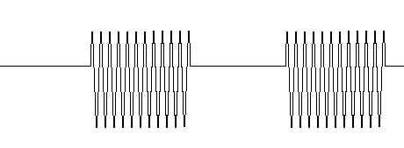

Se trata de una señal formada por “paquetes” o ráfagas” de una onda senoidal de 15,6KHz. La ráfaga se produce con una frecuencia de 50 Hz.

Se utiliza el canal Y1 del osciloscopio. Ajustamos la base de tiempos del osciloscopio en 5ms/div y la sensibilidad vertical 0,2V/div (usando la punta en X10).

Con el disparo de la base de tiempos en “Interno” se intenta estabilizar la imagen, además se prueba usando el Filtro “TV-V” para lograr una imagen estable.

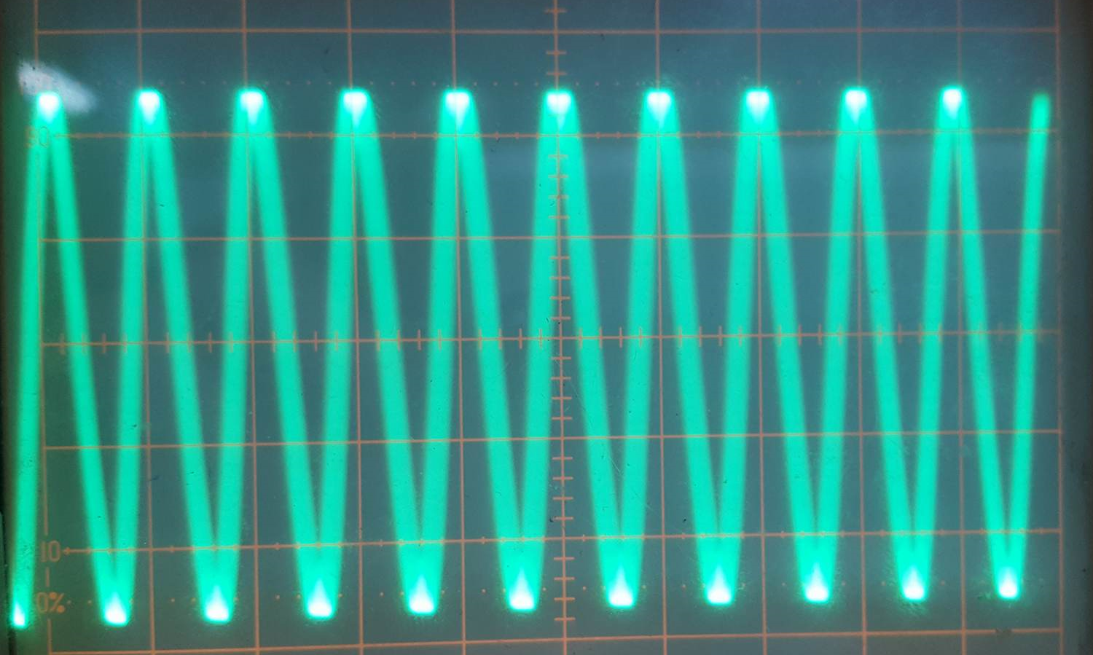Se lleva la base de tiempos a 50µs/div. Se cambia el filtro a TV-H y vemos la señal de 20KHz que se aproxima a los 15KHz que debemos ver.

**9) Utilizando la función “Suma + Canal Invertido” de un osciloscopio – Medición del valor eficaz de un tren de pulsos.**

En esta parte del trabajo se va utiliza un circuito auxiliar que se conectará a la salida del generador de funciones GFG 3015. El circuito no tiene ninguna aplicación práctica concreta; su única función es producir una señal de salida tipo “tren de pulsos” diferencial (es decir flotante respecto de masa).

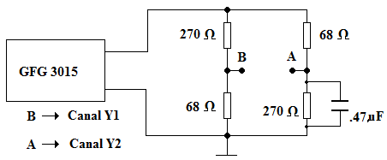

Circuito auxiliar a utilizar

Los controles del generador se disponen de la siguiente manera:

|  |  |  |  |  |  |  |  |  |  |  |
| --- | --- | --- | --- | --- | --- | --- | --- | --- | --- | --- |
| **Frec.** | **Func.** | **Ampl.** | **Duty** | **Trig.**  **Mult/Sing** | **Trig.**  **Ext.** | **Rate** | **Sym.** | **Trig.**  **Phase** | **Shift + Source** | **Trig.**  **on/off** |
| 1 Khz | Cuadr. | 10Vp.a.p. | 20% | No se usa | | | | | | off |

Se utiliza el osciloscopio en modo “Dual” ajustando la sensibilidad vertical de ambos canales a **.2V/div** y la base de tiempos a **.2ms/div.**

Se cambia al modo “Suma” (ADD). Y se activa el inversor del canal 2. Con estos pasos hemos dispuesto el osciloscopio como si fuera de “Canal único con entrada diferencial”.

**Cuadro de controles**

|  |  |  |  |  |
| --- | --- | --- | --- | --- |
| V/div (C. Y1) | V/div (C. Y2) | T/div (B.Tiempo) | Aten Y1 | Aten Y2 |
| 2V/div | 2V/div | 0,2ms/div | X1 | X1 |

Se determinan los siguientes valores

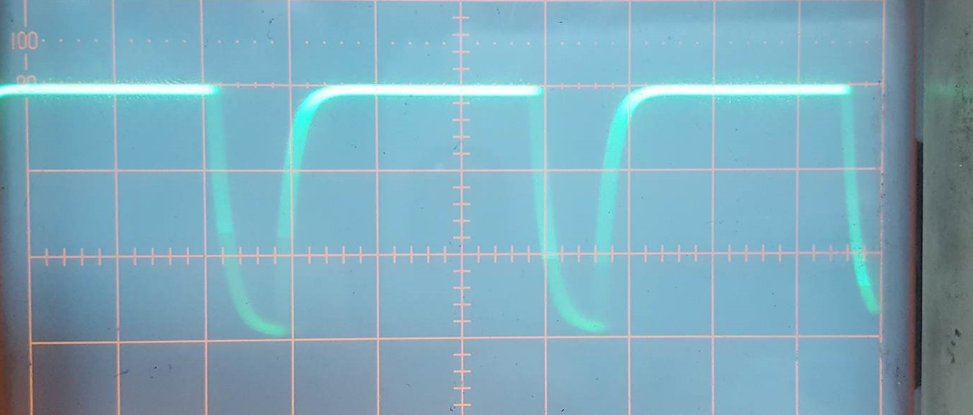

|  |  |  |  |  |  |
| --- | --- | --- | --- | --- | --- |
| Periodo  (**T**) | Ancho  (**to**) | Ciclo Trab. (**D=to/T)** | Vpp | Vcc |  |
| *1ms* | *2x ${10}^{-4}$ s* | *20%* | *6Vpp* | *1,4* | *2,59V* |

**Segunda Parte**

**Experiencias con osciloscopio digital**

**10) Visualizando eventos no repetitivo – Barrido Único**

En esta parte del trabajo práctico se experimentará con el modo de barrido único que está disponible en la mayor parte de los osciloscopios modernos. Esta función puede emplearse cuando se desea visualizar algún tipo de evento único (por ejemplo un fenómeno transitorio).

El evento único que se analizará consistirá en un tren de pulsos producido por un sistema de discado telefónico rotativo.

El disco también posee un interruptor adicional cuya función es cortocircuitar el receptor del microteléfono para que los pulsos del discado no sean escuchados por la persona que llama. Este interruptor se cierra ni bien se acciona el disco, permanece en este estado durante la generación de los pulsos y se abre simultáneamente (o un poco después) de producido el último pulso de la secuencia.

A fin de visualizar los pulsos generados, se dispone del circuito auxiliar que se muestra en la siguiente figura.

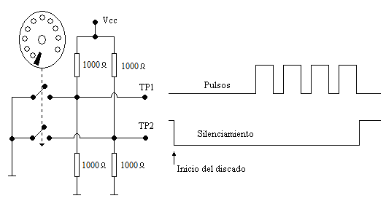

. Circuito de prueba con disco telefónico

**10-a) Captura de un tren de pulsos.**

Se configura convenientemente los canales del osciloscopio a fin de poder observar el tren de pulsos correspondiente a un número marcado.

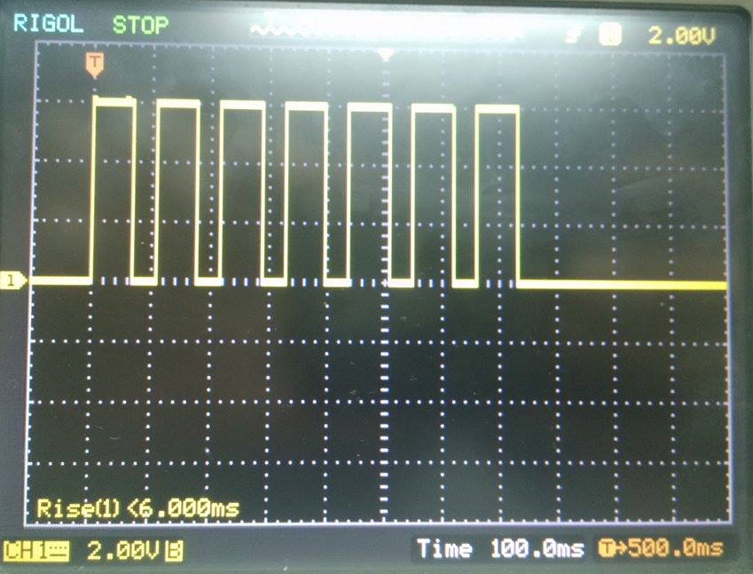Se determina la duración de los pulsos y el periodo de los mismos.

*Duración de los pulsos* ***(to):*** 64 ms Período de los *pulsos* ***(T):*** 108ms

**10-b) Captura simultánea del tren de pulsos y de la señal de silenciamiento.**

Se ve en pantalla el tren de pulsos y la señal de silenciamiento en el otro canal.

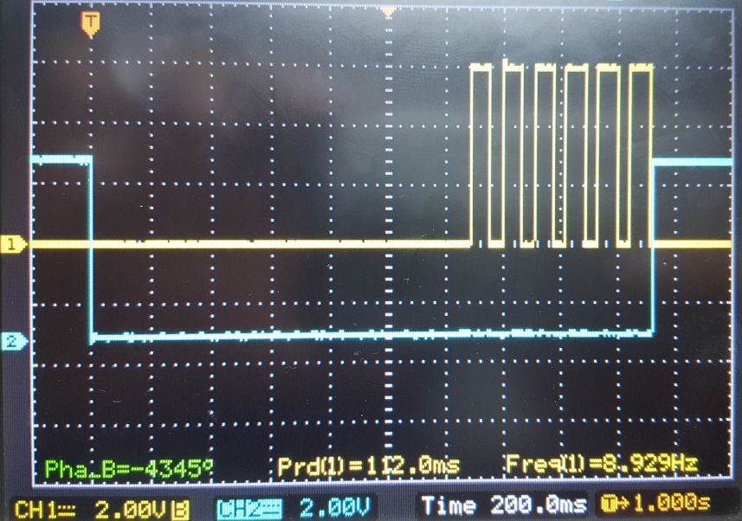

Se mide la demora entre el flanco de bajada del ultimo pulso del discado con el flanco de apertura del silenciamiento.

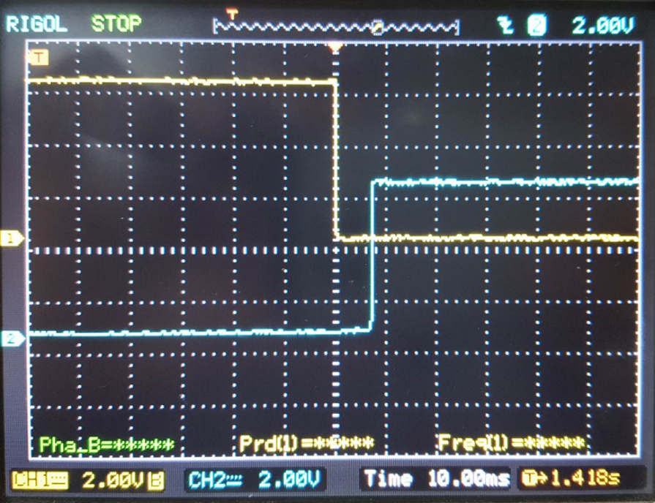

*Demora* ***(td):***10ms  
**Cuestionario**

1. El control de “nivel de disparo” (trigger level) que todo osciloscopio posee en el panel frontal dentro de la sección de controles de la base de tiempos sirve para:

*Ajustar el punto de inicio del barrido.*

1. En el panel de controles de un osciloscopio típico, y dispuesto en la zona de controles de la base de tiempos, suele ubicarse el selector de “Fuente de disparo” cuya función es:

*Permite seleccionar entre disparo: Interno – Externo – Línea.*

1. En un osciloscopio de doble trazo La presentación dual se logra mediante el empleo de una llave electrónica que actúa sobre los circuitos del eje vertical; esta llave puede trabajar en modo "Barrido alternado" (Alt.) o "Barrido troceado" (Troc.). Relacione cada uno de los modos, con las características que se listan:

* Modo barrido alternado:

*Se emplea cuando la velocidad de barrido es elevada.*

*En un barrido se muestra un canal, y en el siguiente el otro.*

* Modo barrido troceado

*Se emplea cuando la velocidad de barrido es baja.*

*Dentro de cada ciclo de barrido se va alternado cada uno de los canales***.**

1. En todos los osciloscopios de usos generales el disparo del barrido del eje X puede seleccionarse, al menos, entre “Modo automático” y “Modo normal”. En el modo normal, la base de tiempos se dispara cuando:

*El nivel de disparo esta contenido entre el máximo y el mínimo de la señal de entrada.*

1. En el panel de controles de todo osciloscopio, suele haber un punto de prueba (TP) donde hay disponible una señal, generada internamente, de 1KHz, con forma de onda cuadrada que según lo indicado habitualmente en los manuales se emplea para “calibra la punta de pruebas”. Dicho procedimiento se realiza.

*Con la punta en posición X10 y es para compensar la respuesta en frecuencia***.**

1. La calibración de la punta, se hace observando la forma de onda cuadrada, y normalmente debe retocarse un ajuste que suele encontrarse:

.

*En la propia punta de pruebas, y se accede mediante un destornillador de plástico*

1. Por lo general todos los osciloscopios de doble trazo disponen, en el selector de “Modo Vertical”, de una posición denominada “ADD” (Suma). Este modo suele utilizarse juntamente con la opción “INV” (inversión) de uno de los canales Y. Cuando un osciloscopio se emplea de esta forma:

*Funciona como un instrumento de canal único y entrada diferencial.*

1. La siguiente imagen representa un oscilograma obtenido con un osciloscopio, cuyos controles se encuentra en las siguientes posiciones Eje Y= 2V/div; Base de T = 1ms/div. La sonda de pruebas se encuentra en la posición X 10, y la forma de onda observada no tiene componente de CC.

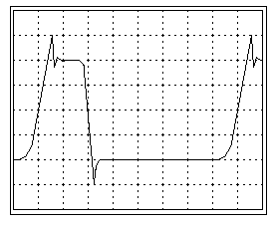

Determinar:

1. El ciclo de trabajo de la forma de onda observada.
$$D=\frac{t_{0}}{T}=\frac{2}{8}=0,25$$

2. El valor eficaz de la tensión.

$$V_{ef}=Vpp\sqrt{D-D^{2}}=8V\sqrt{0,25-{0,25}^{2}}=1V$$